2. Mai 2018

Katharina Fraune
Standortkommunikation
Rheinfelden
Telefon +49 7623 91-7883
Telefax +49 7623 91-67461
Mobil +49 152-09360213
katharina.fraune@evonik.com
Neuer Standortleiter bei Evonik in Rheinfelden

Dr. Olaf Breuer übernimmt Nachfolge von Peter Dettelmann

Rheinfelden. „Alles neu macht der Mai.“ Dies Sprichwort trifft zumindest auf den Produktionsstandort von Evonik in Rheinfelden zu. Denn seit dem 1. Mai ist Dr. Olaf Breuer neuer Standortleiter. Er folgt damit auf Peter Dettelmann, der die Geschicke des Standorts von 2013 bis 2018 gelenkt hat und nun innerhalb des Unternehmens als Leiter des Geschäftsgebiets Standortmanagement bei Technology & Infrastructure nach Essen wechselt.

„Ich freue mich auf die beiden Standorte Rheinfelden und Bitterfeld, die Menschen und die Region“, so Breuer bei seinem Antritt. Der gebürtige Marler wird in den kommenden Monaten nicht nur den Standort Rheinfelden und das Dreiländereck kennenlernen. Darüber hinaus ist er auch für den Chlorsilanstandort im ostdeutschen Bitterfeld verantwortlich. Beste Voraussetzungen für die Bewältigung der vielschichtigen Aufgaben als Standortleiter bringt Dr. Breuer mit. Schließlich ist er bereits seit sieben Jahren Teil des Evonik-Konzerns.
Evonik Technology & Infrastructure GmbH
Rellinghauser Straße 1-11
45128 Essen
Telefon +49 201 177-01
Telefax +49 201 177-3475
www.evonik.de

Aufsichtsrat
Thomas Wessel, Vorsitzender
Geschäftsführung
Gregor Hetzke, Vorsitzender
Dr. Clemens Herberg
Stefan Behrens

Sitz der Gesellschaft ist Essen
Registergericht
Amtsgericht Essen
Handelsregister B 25884

Nach dem Studium der Physik mit Schwerpunkt Physikalische Chemie und der Promotion an der Universität Bochum begann Olaf Breuer seine berufliche Laufbahn 1997 allerdings zunächst bei der abakus energiesysteme GmbH in Gelsenkirchen. Nach verschiedenen Stationen, unter anderem als Leiter der Abteilung für Elektro-, Mess- und Regeltechnik sowie als Betriebsleiter, kam Breuer 2011 als Senior Manager Operational Excellence zu Evonik. 2013 übernahm er die Leitung Produktion & Technik für das Geschäftsgebiet Coating & Adhesive Resins innerhalb des heutigen Segments Resource Efficiency. In dieser Position koordinierte er die entsprechenden Aktivitäten an den nationalen und internationalen Produktionsstandorten des Geschäftsgebiets.
Für seine neue Position in Rheinfelden ist der 51-Jährige nun von Marl, wo er zuletzt im Chemiepark tätig war, nach Südbaden gezogen. „Mein erster Eindruck war: Das ist eine wunderschöne Region mit offenen und bodenständigen Menschen“, berichtet Breuer von seinen ersten Tagen am Hochrhein. „Die Mentalität hier erinnert mich an meine Heimat, was mir den Einstieg deutlich erleichtert hat.“
Für die kommenden Wochen hat sich der neue Standortleiter vorgenommen, viele Gespräche mit den Mitarbeitern vor Ort zu führen und sich so ein umfassendes Bild von den Standorten und deren zentralen Themen zu machen. Breuer: „Ich bin niemand, der irgendwo hinkommt und gleich alles modifiziert. Vielmehr werde ich zunächst einmal zuhören und dann gemeinsam mit den Kollegen Ideen entwickeln, wie man den Standort weiterentwickeln kann.“ Einen Fokus legt Breuer dabei auf drei für ihn zentrale Themen: die strategische Prozessoptimierung, die Digitalsierung und die Arbeitssicherheit am Standort. Und natürlich wird er sich auch die Zeit nehmen, um Rheinfelden und seine Umgebung näher Kennenzulernen. „Rheinfelden ist ein attraktiver Standort in einem attraktiven Umfeld“, zeigt sich Breuer begeistert von seiner neuen Wirkungsstätte.

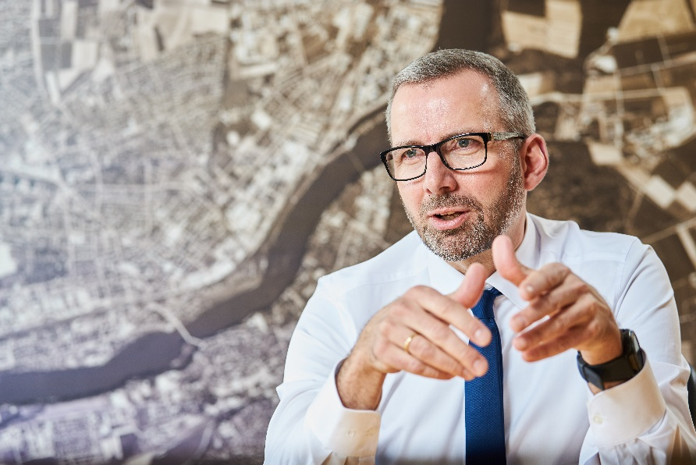
Dr. Olaf Breuer, neuer Standortleiter von Evonik in Rheinfelden

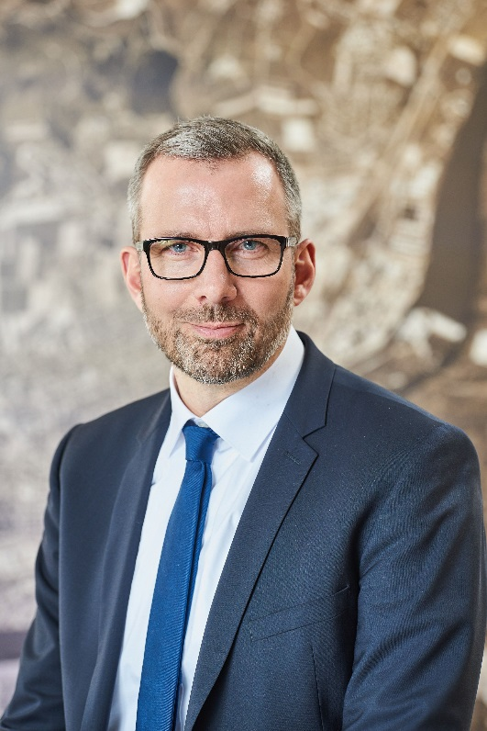
Dr. Olaf Breuer, neuer Standortleiter
von Evonik in Rheinfelden

Informationen zum Konzern
Evonik ist eines der weltweit führenden Unternehmen der Spezialchemie. Der Fokus auf attraktive Geschäfte der Spezialchemie, kundennahe Innovationskraft und eine vertrauensvolle und ergebnisorientierte Unternehmenskultur stehen im Mittelpunkt der Unternehmensstrategie. Sie sind die Hebel für profitables Wachstum und eine nachhaltige Steigerung des Unternehmenswerts. Evonik ist mit mehr als 36.000 Mitarbeitern in über 100 Ländern der Welt aktiv und profitiert besonders von seiner Kundennähe und seinen führenden Marktpositionen. Im Geschäftsjahr 2017 erwirtschaftete das Unternehmen bei einem Umsatz von 14,4 Mrd. Euro einen Gewinn (bereinigtes EBITDA) von 2,36 Mrd. Euro.

Rechtlicher Hinweis
Soweit wir in dieser Pressemitteilung Prognosen oder Erwartungen äußern oder unsere Aussagen die Zukunft betreffen, können diese Prognosen oder Erwartungen der Aussagen mit bekannten oder unbekannten Risiken und Ungewissheit verbunden sein. Die tatsächlichen Ergebnisse oder Entwicklungen können je nach Veränderung der Rahmenbedingungen abweichen. Weder Evonik Industries AG noch mit ihr verbundene Unternehmen übernehmen eine Verpflichtung, in dieser Mitteilung enthaltene Prognosen, Erwartungen oder Aussagen zu aktualisieren.

